DEPARTAMENTO DE RECURSOS NATURALES RENOVABLES DE LA UNIVERSIDAD AUTÓNOMA AGRARIA ANTONIO NARRO

FACHADA DEL EDIFICIO
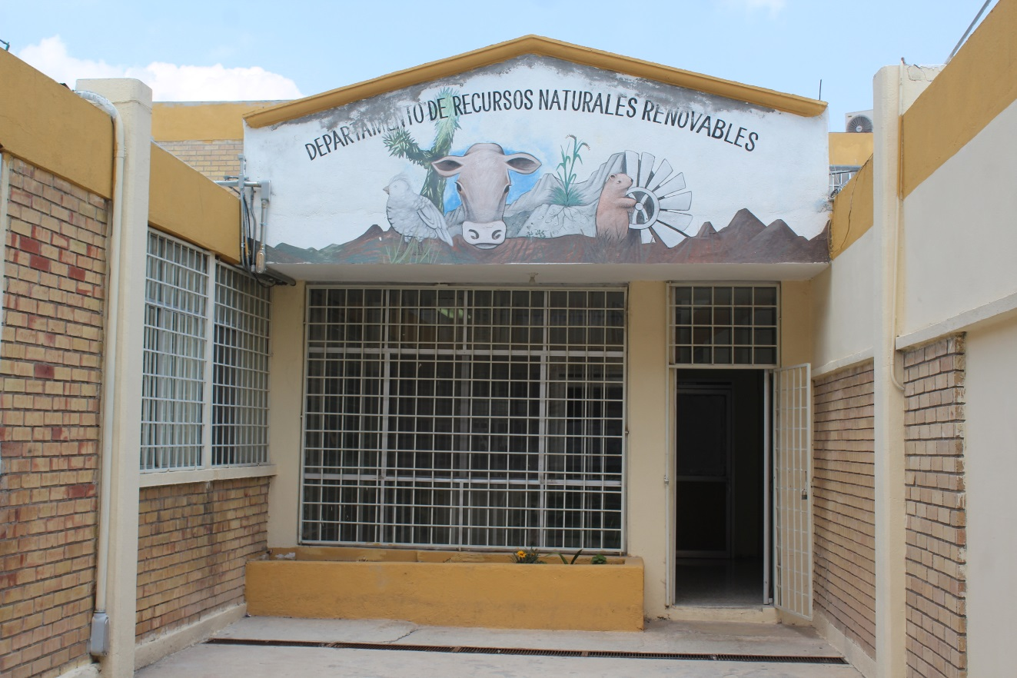

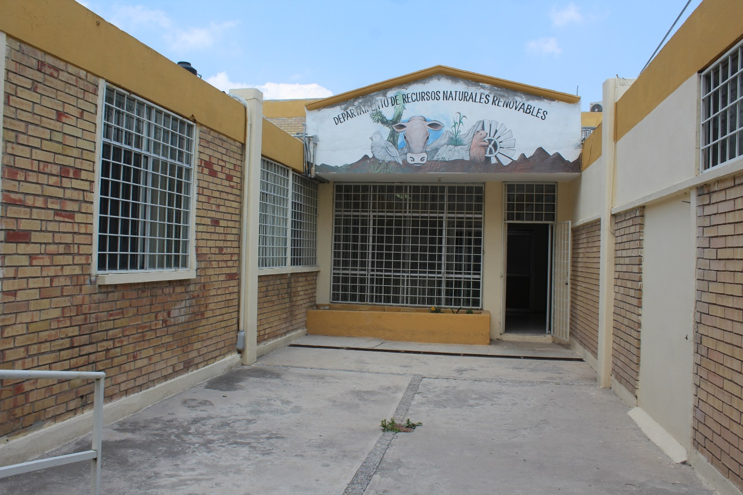
BODEGA
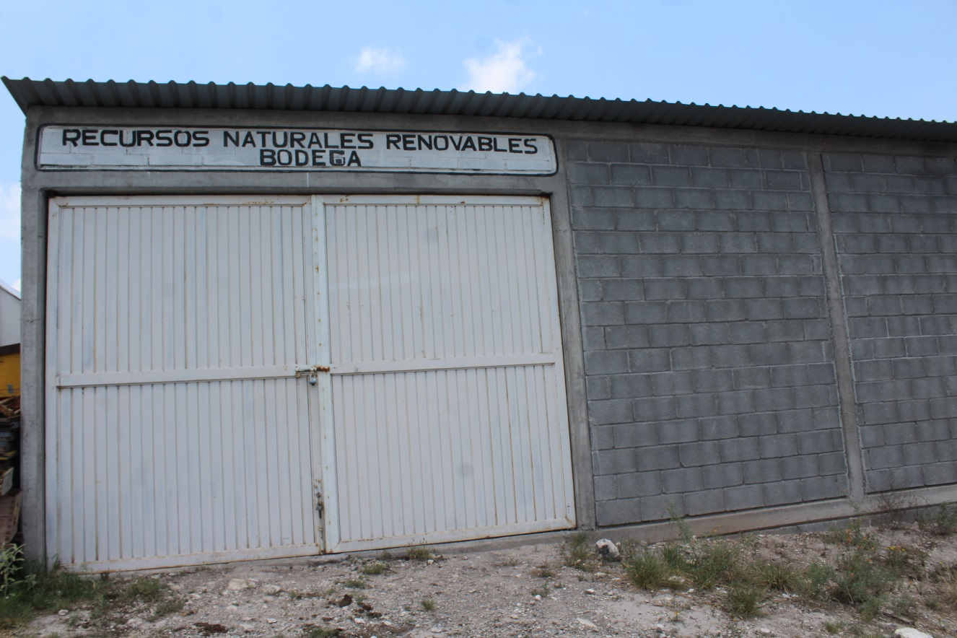

LABORATORIO DEL EIIPP
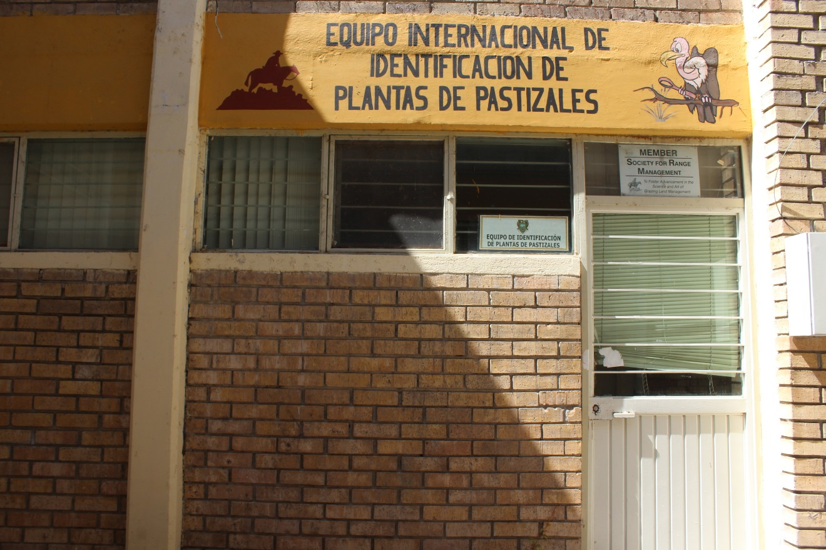

CAFETERIA
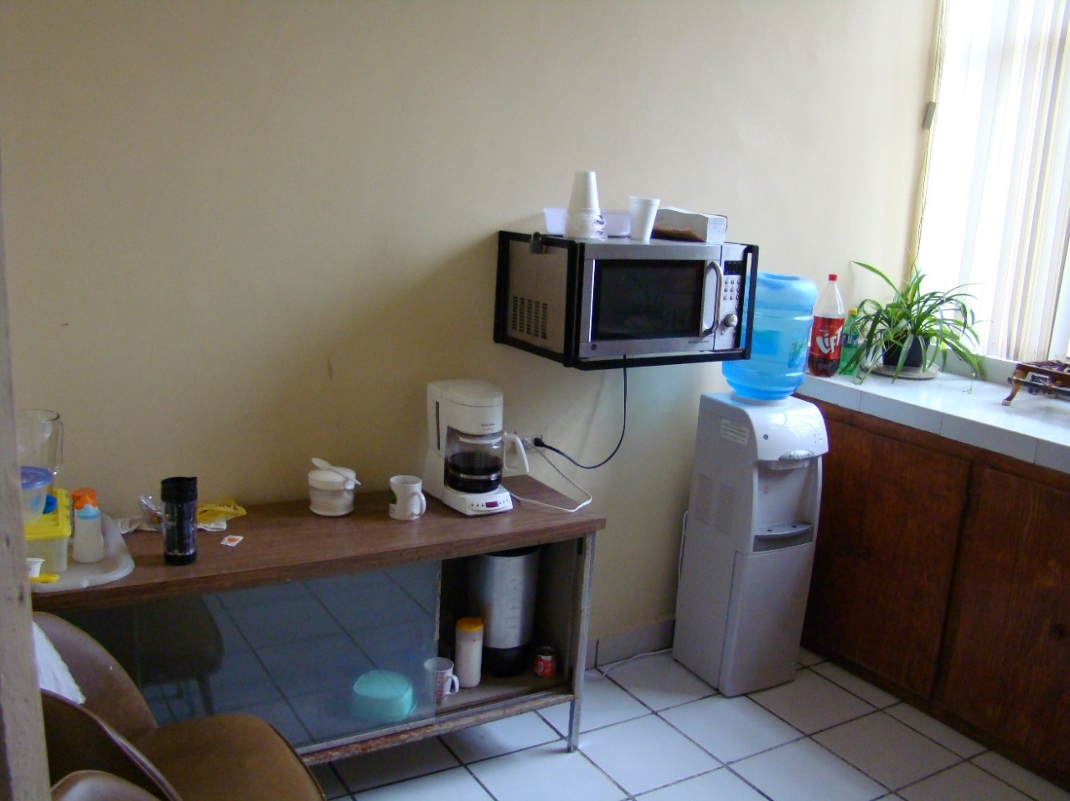
AUDITORIO
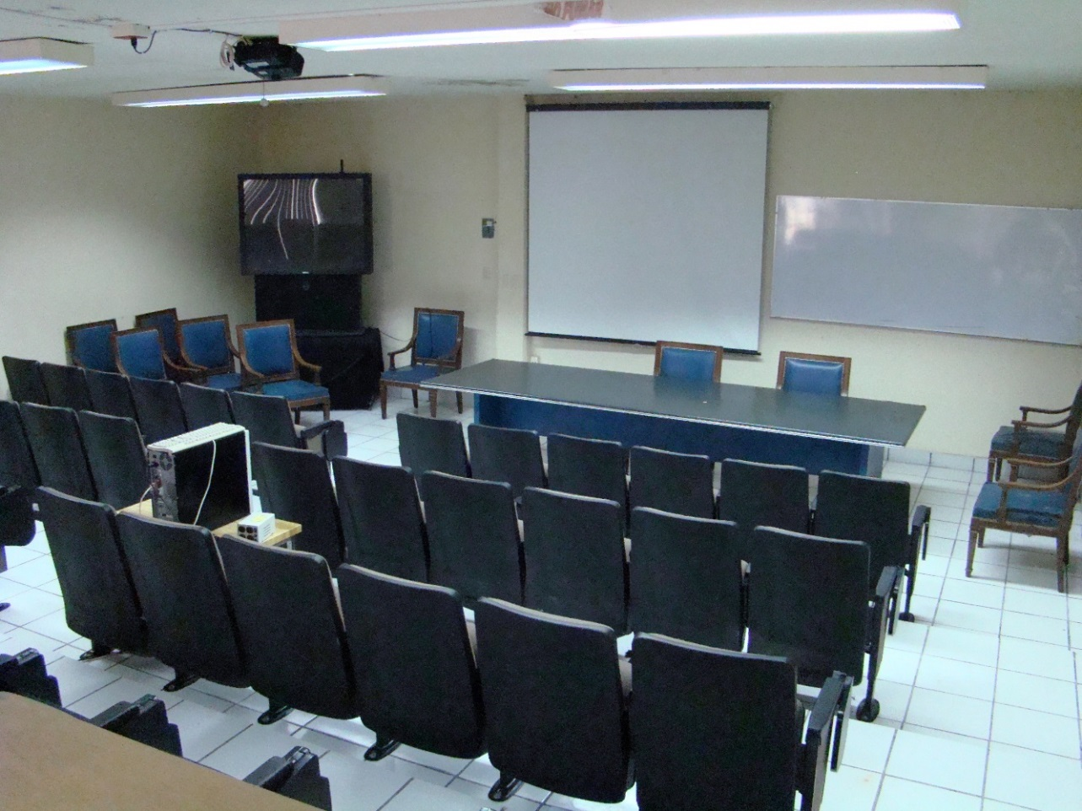

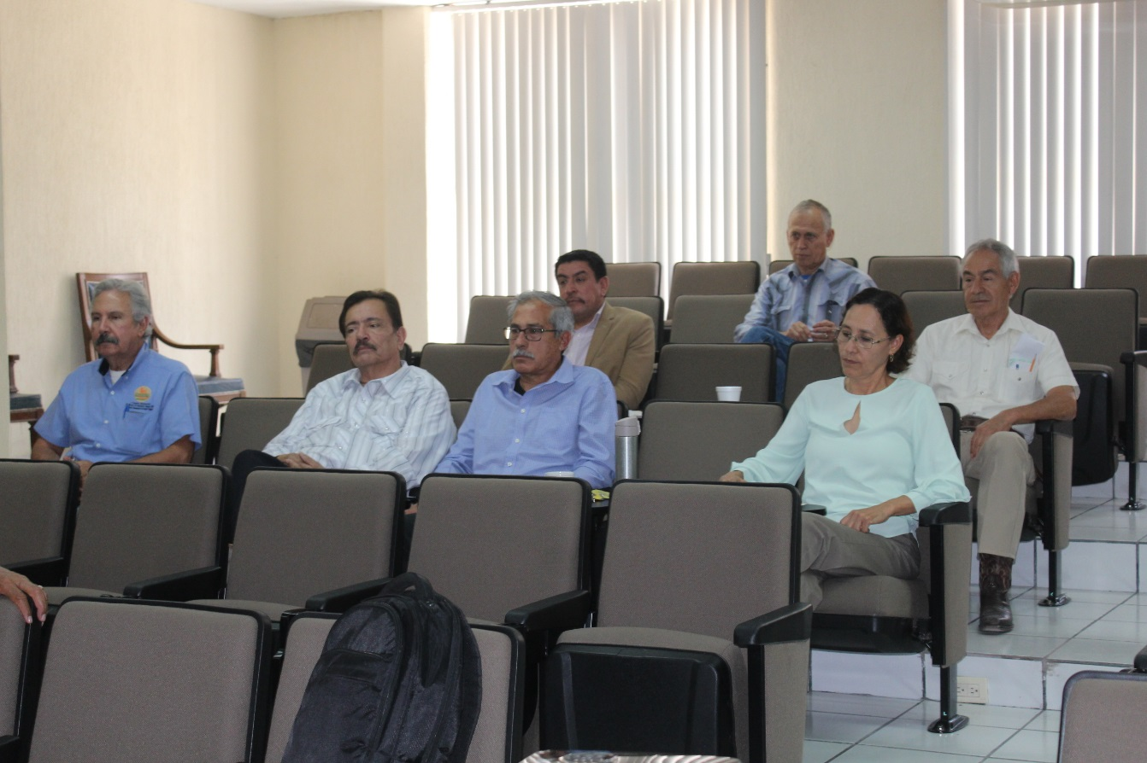

CUBICULOS MAESTROS
